RESOLUCIÓN DE LA COMISIÓN DE QUEJAS Y DENUNCIAS DEL INSTITUTO ELECTORAL Y DE PARTICIPACIÓN CIUDADANA DEL ESTADO DE JALISCO, RESPECTO DE LA SOLICITUD DE ADOPTAR LAS MEDIDAS CAUTELARES A QUE HUBIERE LUGAR, FORMULADAS POR EL PARTIDO POLÍCITO HAGAMOS, DENTRO DEL PROCEDIMIENTO SANCIONADOR ESPECIAL IDENTIFICADO CON EL NÚMERO DE EXPEDIENTE PSE-QUEJA-175/2021.

R E S U L T A N D O S:

1. Presentación del escrito de denuncia. El veintisiete de abril del año dos mil veintiuno, se presentó ante el Consejo Distrital Electoral 19 de este Instituto Electoral y de Participación Ciudadana del Estado de Jalisco, el escrito signado por Cesar Uzziel Guerrero Ochoa, en su calidad de representante ante dicho Consejo Distrital del partido político HAGAMOS, en el que se denuncian hechos que considera violatorios de la normatividad electoral vigente en el estado de Jalisco, los cuales atribuye a la C. María Luis Juan Morales, en su carácter presidenta interina de Zapotlán el Grande, Jalisco, así como al partido político Movimiento Ciudadano.

2. Acuerdo de radicación, requerimiento, ampliación de término y práctica de diligencias. El treinta de abril, la Secretaría Ejecutiva del Instituto dictó acuerdo en el que radicó el escrito de denuncia con el número de expediente PSE-QUEJA-175/2021, asimismo amplió el plazo a setenta y dos horas para resolver sobre la admisión o desechamiento de la denuncia; además se ordenaron diligencias de verificación sobre la existencia y contenido de la propaganda denunciada y se ordenó requerir al Ayuntamiento de Zapotlán el Grande, Jalisco.

3. Acta circunstanciada. El primero de mayo dio inicio el acta circunstanciada, identificada con la clave alfanumérica IEPC-OE-216/2021, mediante la cual personal de la Oficialía Electoral debidamente investido de fe pública electoral y legalmente facultado para el ejercicio de dicha función, verificó la existencia y contenido de propaganda descrita por el denunciante.
4. Acuerdo se difiere término. Mediante acuerdo de cuatro de mayo, la Secretaría Ejecutiva determinó diferir el plazo para resolver sobre la admisión o desechamiento de la denuncia, ello al no haber recibido el cumplimiento al requerimiento formulado o en su defecto las constancias de notificación, para lo cual se solicitó el auxilio del Consejo Distrital Electoral 19.

5. Cumplimiento al requerimiento. A través de la Oficialía de Partes Virtual de este organismo, se recibió el cinco de mayo pasado, la contestación al requerimiento formulado al Ayuntamiento de Zapotlán el Grande, Jalisco, remitida por la Secretaria del Consejo Distrital Electoral 19.

6. Acuerdo de admisión a trámite. El siete de mayo, la autoridad instructora dictó el acuerdo mediante el cual se admitió a trámite la denuncia, además se señaló fecha a efecto de que tuviera verificativo la audiencia de desahogo de pruebas y alegatos, ordenándose en consecuencia emplazar a los denunciados, con copia de las actuaciones.

7. Proyecto de medida cautelar y remisión de constancias. Mediante memorándum 144/2021 notificado el 08 de mayo de 2021, la Secretaría hizo del conocimiento de la Comisión de Quejas y Denuncias de este Instituto el contenido de los acuerdos citados en el resultando que antecede y remitió vía electrónica las constancias que integran el expediente relativo al Procedimiento Administrativo Sancionador Especial identificado con el número de expediente PSE-QUEJA-175/2021 a efecto de que este órgano colegiado determinara lo conducente sobre la adopción de las medidas solicitadas por la denunciante.

C O N S I D E R A N D O:

I. Competencia. La Comisión de Quejas y Denuncias es el órgano técnico del Instituto, competente para determinar lo conducente respecto a la adopción de medidas cautelares en los procedimientos administrativos sancionadores, en términos de lo dispuesto por los artículos 469, párrafo 4; 472, párrafo 9 del Código Electoral del Estado de Jalisco; 45, párrafo 1, fracción III del Reglamento Interior del Instituto Electoral y de Participación Ciudadana del Estado de Jalisco; 1 y 10, párrafos 3, 4 y 5 del Reglamento de Quejas y Denuncias del Instituto Electoral y de Participación Ciudadana del Estado de Jalisco.

II. Hechos denunciados. Del análisis de la denuncia formulada, se desprende que la denunciante se queja esencialmente de la colocación de propaganda político-electoral en elementos del equipamiento urbano, así la utilización de símbolos religiosos en un espectacular, hechos que atribuye a la presidenta interina del municipio de Zapotlán el Grande, Jalisco, la ciudadana María Luis Juan Morales y al partido político Movimiento Ciudadano.

III. Solicitud de medida cautelar. La parte promovente solicita que se adopten las medidas cautelares peticionadas, las cuales a continuación se transcriben:

“
MEDIDAS CAUTELARES
De acuerdo a los motivos que han sido narrados en la presente denuncia, solicito se decreten de inmediato las siguientes medidas cautelares:
PRIMERO: Se retiren los espectaculares, así como la caja de tráiler descritos en mis cuatro puntos de hechos, por los motivos ya expuestos.
SEGUNDO: Le sea cuantificadas la renta de caja y la Impresión propagandista de la misma, que se equipara a un espectacular por las dimensiones que son de 15.9 metros de longitud por 2.5 de alto.”

IV. Pruebas ofrecidas para acreditar la existencia del material denunciado. Una vez que fue analizado íntegramente el escrito de queja, se advierte que el denunciante, ofreció como medios de prueba los siguientes:

“PRUEBAS:

I.- PRUEBA TÉCNICA: - Consistente la misma en la verificación de coordenadas y página de internet donde se establece el lugar de los

Hechos:
HECHO 1. -18°44'48,8" N103°27'44.6" W.
HECHO 2. -19°43'34.7" N 103°27'35.6" W
HECHO 3. - 19943'23.3"N 103°27'34.5" W
htts://www.tierrafertil.com.mx/lospaixtles-de-san-andres-ixtlan-jalisco/ :
HECHO 4. - 19'42'08.6" N 103°28'57.3" W

Con las cuales, además de ofrecer como reconocimiento o inspección de las mencionadas, la prueba técnica en los términos de los artículos 13 y 14 del Reglamento de Quejas y Denuncias del Instituto Electoral y de Participación Ciudadana del Estado de Jalisco, para que personal del Instituto ingrese a dicha página Web y verifique la existencia de las mismas, para lo cual la relaciono con cada uno de mis hechos en el presente escrito.

II.-PRUEBA TÉCNICA:- Consistente la misma en las fotografías insertadas en la presente, con las cuales, además de ofrecer como reconocimiento o inspección de las mencionadas, la prueba técnica en los términos de los artículos 13 y 14 del Reglamento de Quejas y Denuncias del Instituto Electoral y de Participación Ciudadana del Estado de Jalisco, para que personal del Instituto ingrese a dicha página Web y verifique la existencia de las mismas, para lo cual la relaciono con cada uno de mis hechos en el presente escrito.

III.-PRESUNCIONAL.- En sus dos formas legal y humana que de los hechos se deriven y le favorezcan a la parte denunciante. Dichas presunciones serán las que se desprendan de los hechos que admita la parte denunciada en forma expresa o tácitamente y de los hechos demostrados en este procedimiento conforme a las demás pruebas ofrecidas. Y además en todas aquellas deducciones que se desprenden de un hecho cierto y conocido y que lleven a este H. Instituto al conocimiento de un hecho hasta entonces desconocido. Esta prueba tiene relación con todos los puntos de hechos de la presente queja o denuncia que planteo, es decir, con cada uno mis hechos en el presente escrito.”

V. DILIGENCIAS ORDENADAS POR ESTA AUTORIDAD.

Es preciso establecer que esta autoridad integradora, ordenó realizar como diligencias de investigación la verificación de la existencia y contenido de propaganda denunciada y el hipervínculo de internet, señalado en el cuerpo de la denuncia. Además, se ordenó requerir al Ayuntamiento de Zapotlán el Grande, respecto a información diversa necesaria para la integración del procedimiento, por lo que en el expediente obran el acta de oficialía electoral identificada con la clave alfanumérica IEPC-OE-216/2021. La cual, por sus características y contenido, constituye una prueba documental pública, de conformidad con el diverso 463 párrafo 2 del Código Electoral del Estado de Jalisco, por lo tanto, para el dictado de la presente resolución se le otorga valor probatorio pleno.

VI. Naturaleza y finalidad de las medidas cautelares. De conformidad con lo dispuesto en los artículos 472, párrafo 9, del Código; y 10, del Reglamento de Quejas y Denuncias de este Instituto; las medidas cautelares constituyen instrumentos que puede decretar la autoridad competente, a solicitud de parte interesada o de oficio, para conservar la materia del litigio, así como para evitar un grave e irreparable daño a las partes en conflicto o a la sociedad, con motivo de la sustanciación de un procedimiento.

Por tanto, se trata de resoluciones que se caracterizan, generalmente, por ser accesorias y sumarias; accesorias, en tanto la determinación no constituye un fin en sí mismo; y, sumarias, debido a que se tramitan en plazos breves y su finalidad es prever la dilación en el dictado de la resolución definitiva, así como evitar que el perjuicio se vuelva irreparable, asegurando la eficacia de la resolución que se dicte.

En consecuencia, las medidas cautelares están dirigidas a garantizar la existencia y el restablecimiento del derecho que se considera afectado, cuyo titular estima que puede sufrir algún menoscabo.

Bajo esa lógica, las medidas cautelares a la vez que constituyen un instrumento de otra resolución, también sirven para tutelar el interés público, porque buscan restablecer el ordenamiento jurídico conculcado, desapareciendo provisionalmente, una situación que se califica como ilícita.

Ello, con la finalidad, como ya se apuntó con anterioridad, de evitar la producción de daños irreparables, la afectación de los principios rectores de la materia electoral o la vulneración de los bienes jurídicos tutelados por la Constitución Política de los Estados Unidos Mexicanos o la legislación electoral aplicable.

Ahora bien, para que en el dictado de las medidas cautelares se cumpla el principio de legalidad, la fundamentación y motivación deberá ocuparse cuando menos, de los aspectos siguientes:

- La probable violación a un derecho, del cual se pide la tutela en el proceso, y,
- El temor fundado de que, mientras llega la tutela jurídica efectiva, desaparezcan las circunstancias de hecho necesarias para alcanzar una decisión sobre el derecho o bien jurídico, cuya restitución se reclama (periculum in mora).

La medida cautelar adquiere justificación si hay un derecho que requiere protección provisional y urgente, a raíz de una afectación producida –que se busca evitar sea mayor- o de inminente producción, mientras se sigue el procedimiento o proceso en el cual se discute la pretensión de fondo de quien dice sufrir el daño o la amenaza de su actualización.

Atendiendo a esa lógica, el dictado de las medidas cautelares se debe ajustar a los criterios que la doctrina denomina como fumus boni iuris –apariencia del buen derecho– unida al periculum in mora –peligro en la demora- de que mientras llega la tutela efectiva se menoscabe o haga irreparable el derecho materia de la decisión final–.

Sobre el fumus boni iuris o apariencia del buen derecho, se debe precisar que éste apunta a una credibilidad objetiva y seria sobre la juridicidad del derecho que se pide proteger, a fin de descartar que se trate de una pretensión manifiestamente infundada, temeraria o cuestionable. Por su parte, el periculum in mora o peligro en la demora consiste en la posible frustración de los derechos del promovente de la medida cautelar, ante el riesgo de su irreparabilidad.

Como se puede deducir, la verificación de ambos requisitos obliga indefectiblemente a que la autoridad responsable realice una evaluación preliminar del caso concreto en torno a las respectivas posiciones enfrentadas, a fin de determinar si se justifica o no el dictado de las medidas cautelares.

En consecuencia, si de ese análisis previo resulta la existencia de un derecho, en apariencia reconocido legalmente de quien sufre la lesión o el riesgo de un daño inminente y la correlativa falta de justificación de la conducta reprochada, entonces se torna patente que la medida cautelar debe ser acordada, salvo que el perjuicio al interés social o al orden público sea mayor a los daños que pudiera resentir el solicitante, supuesto en el cual, deberá negarse la medida cautelar.

Como se puede observar de todo lo anteriormente explicado, es inconcuso entonces que la ponderación de los valores tutelados que justifican los posicionamientos de las partes en conflicto, así como la valoración de los elementos probatorios que obren en el expediente, se convierte en una etapa fundamental para el examen de la solicitud de medidas cautelares, toda vez que cuando menos se deberán observar las directrices siguientes:

- Verificar si existe el derecho cuya tutela se pretende.
- Justificar el temor fundado de que, ante la espera del dictado de la resolución definitiva, desaparezca la materia de controversia.
- Ponderar los valores y bienes jurídicos en conflicto, y justificar la idoneidad, razonabilidad y proporcionalidad de la determinación que se adopte.
- Fundar y motivar si la conducta denunciada, atendiendo al contexto en que se produce, trasciende o no a los límites del derecho o libertad que se considera afectado y, si presumiblemente, se ubica en el ámbito de lo ilícito.

De esa forma, la medida cautelar en materia electoral cumplirá sus objetivos fundamentales: evitar la vulneración de los bienes jurídicos tutelados, así como la generación de daños irreversibles a los posibles afectados. Todo ello para que cuando se dicte la resolución de fondo, sea factible su cumplimiento efectivo e integral.

VII. Pronunciamiento respecto de la solicitud de adopción de la medida cautelar.

Precisado lo anterior y considerado en su integridad el escrito de queja y las pruebas que obran en el expediente, se analiza la pretensión, hecha valer por la parte denunciante.

Para tal efecto, a continuación, se detallará el resultado de las diligencias de investigación ordenadas, llevadas a cabo bajo el acta de Oficialía Electoral identificada con la clave IEPC-OE-216/2021, en la cual se precisa el resultado de la investigación correspondiente, en los siguientes términos.

- Resultados de la diligencia de investigación:

Ubicación | Propaganda localizada
19°44’48.8” N103°27’44.6”W  Libramiento Gómez Farías- Sayula- Guadalajara. | 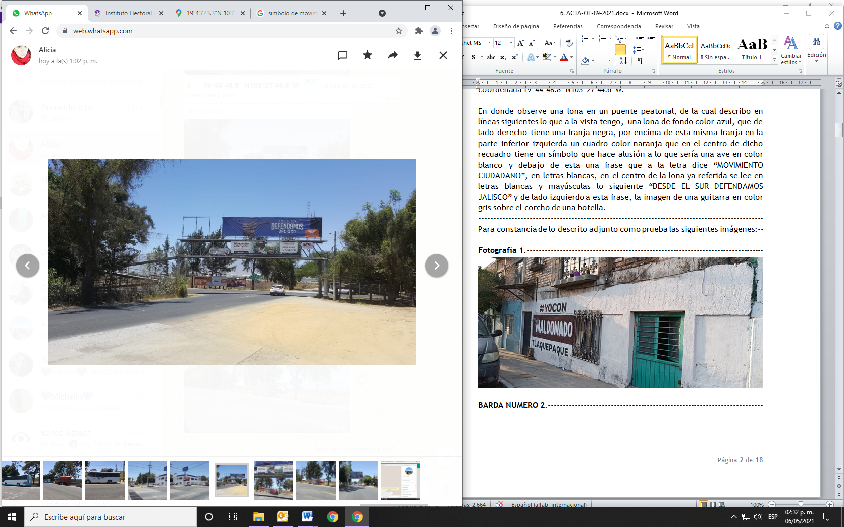  Lona de fondo color azul, del lado derecho tiene una franja negra, por encima de esta misma franja en la parte inferior izquierda un cuadro color naranja, que en el centro tiene un símbolo de un ave blanca, con la leyenda “Movimiento Ciudadano”, seguido del texto “Desde el Sur Defendamos Jalisco”.  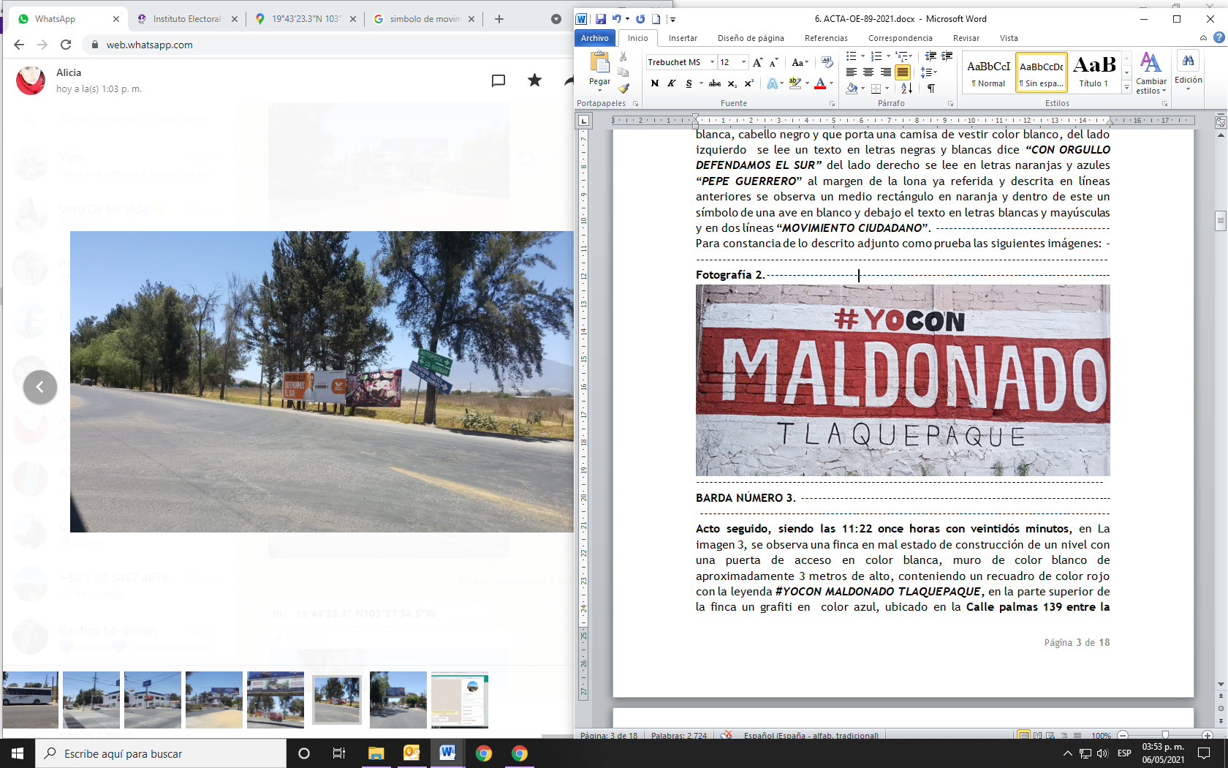  Lona ubicada a pie de carretera, sobre unos árboles, de color blanco y naranja, en la que se observa un hombre, de tez blanca, cabello negro y que porta una camisa blanca. A la izquierda el texto “CON ORGULLO DEFENDAMOS EL SUR” y el texto “PEPE GUERRERO”. Así mismo se aprecia un logotipo color naranja, con la figura de un ave blanca y se lee “Movimiento Ciudadano”
19°43’34.7”  N103°27’35.5W | No se localizó el tráiler descrito por el denunciante en su escrito de queja.
19°43’23.3”  N103°27’34.5”W | 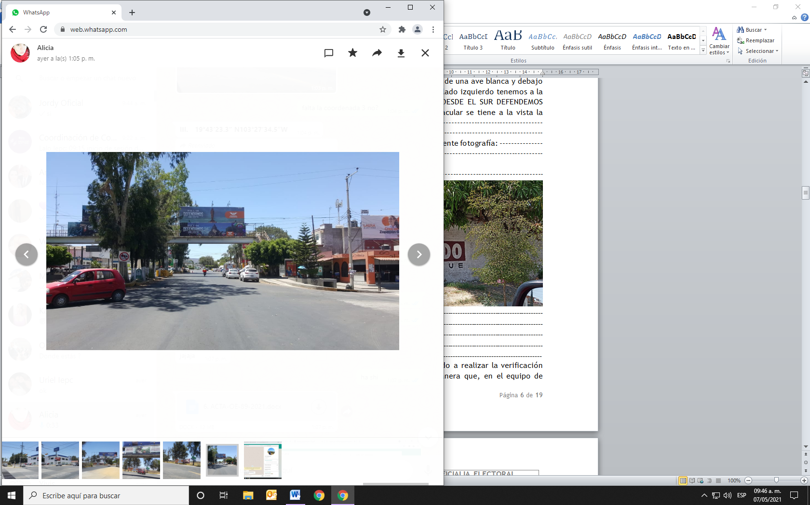  Espectacular posicionado sobre un puente peatonal, de fondo azul, donde se observa al centro un rectángulo color naranja, con un ave blanca y el texto “MOVIMIENTO CIUDADANO”, a la vista además se lee “DESDE EL SUR DEFENDEMOS JALISCO”. Además de aprecia una figura color negro, cuyas características no se distinguen claramente, así como un aparente sujeto con plumas de colores.
19°42’08.6” N103°28’57.3”W  Calles Calzada Madero y Carranza | 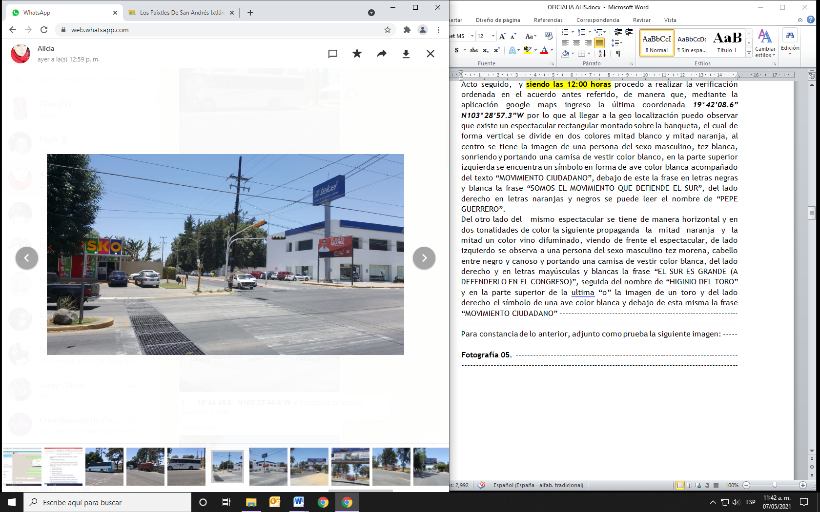  Lona de dos colores, mitad naranja y mitad color vino, donde se aprecia a una persona del sexo masculino, tez morena, cabello negro y la leyenda “EL SUR ES GRANDE (A DEFENDERLO EN EL CONTRESO” seguido del nombre (HIGINIO DEL TORO” y en la parte superior, del lado derecho el símbolo de un ave blanca y la frase “MOVIMIENTO CIUDADANO”

- Consideraciones respecto a la solicitud de medida cautelar relativa a efecto del retiro de propaganda electoral.
Del análisis del escrito de queja, se advierte que el denunciante solicita medida cautelar, correspondiente al retiro de la publicidad y propaganda electoral consistente en espectaculares y lonas, toda vez que los mismos se encuentran alojados sobre diversas estructuras de equipamiento urbano.

Del escrito de denuncia se desprende el señalamiento de existencia de dos espectaculares sobre puentes peatonales, con el logotipo conocido del partido político “MOVIMIENTO CIUDADANO” y de manera coincidente la frase “DEFENDAMOS AL SUR”, además de una lona que se ubica a pie de carretera, con elementos coincidentes. En el mismo sentido se señala la caja de un tráiler, que a decir del denunciante excede de las dimensiones legales.

Sin embargo al momento de llevar a cabo la verificación ordenada, no se localizó el mismo y del cumplimiento realizado por el Ayuntamiento de Zapotlán el Grande, no se desprende indicio alguno de su existencia. Información, que como se señaló previamente, obra dentro del acta de Oficialía Electoral.

Ahora bien, respecto a los elementos localizados, en puentes peatonales, así como en los árboles, con la excepción del elemento ubicado en la coordenada del “Hecho 4 19°42’08.6” N103°28’57.3”W”, éstas se ubican en elementos de equipamiento urbano, carretero y/o accidentes geográficos, conducta que resulta contraria a los lineamientos establecidos en el diverso 263 párrafo 1 fracciones I y IV del código comicial.

Una vez precisado el resultado de la investigación realizada por esta autoridad instructora, es conveniente tener presentes las disposiciones legales que regulan las características de colocación de propaganda electoral. Al respecto, el artículo 255 párrafo 3, señala que se entiende por propaganda electoral el conjunto de escritos, publicaciones, imágenes, grabaciones, proyecciones y expresiones que durante la campaña electoral producen y difunden los partidos políticos, los candidatos registrados y sus simpatizantes, con el propósito de presentar ante la ciudadanía las candidaturas registradas.

A su vez, el Capítulo Cuarto “De la propaganda” del Código Electoral del Estado de Jalisco, establece las reglas sobre colocación, distribución y contenido de la propaganda, que deberán observar los partidos políticos y candidatos, entre los que se encuentra la prohibición expresa de fijarla en elementos del equipamiento urbano, carretero o accidentes geográficos de conformidad con los artículos 259 párrafo 1 y 263 párrafo 1 fracciones I y IV, del referido ordenamiento.

Por su parte el Reglamento de Quejas y Denuncias de este Instituto, en su artículo 6 párrafo 1 en sus incisos a), b) y c) define los siguientes conceptos:

a) Equipamiento urbano: categoría de bienes, identificados primordialmente con el servicio público, que comprenden al conjunto de inmuebles, instalaciones, construcciones y mobiliario utilizados para prestar los servicios urbanos en los centros de población, desarrollar las actividades económicas y complementarias a las de habitación y trabajo, o para proporcionar servicios de bienestar social y apoyo a la actividad económica, cultural y recreativa, tales como: parques, servicios educativos, jardines, fuentes, mercados, plazas, explanadas, asistenciales y de salud, transporte, comerciales e instalaciones para protección y confort del individuo.

b) Accidente geográfico: conjunto de elementos naturales que se han desarrollado en un espacio territorial a través del tiempo, entendiendo por ello a las formaciones naturales tales como cerros, montañas, fracturas, salientes, riscos, colinas, y todo lo relacionado con el suelo, incluyendo también lo que produce el mismo, como lo son plantas, arbustos y árboles.

c) Equipamiento carretero: infraestructura integrada por cunetas, guarniciones, taludes, muros de contención y protección; puentes peatonales y vehiculares, vados, lavaderos, pretiles de puentes, mallas protectoras de deslave, señalamientos y carpeta asfáltica, y en general aquellos elementos que permiten el uso adecuado de ese tipo de vías de comunicación.

En consecuencia, es dable hacer la siguiente distinción, respecto a la naturaleza de la propaganda localizada:

Ubicación | Propaganda localizada | Tipo de ubicación
19°44’48.8” N103°27’44.6”W  Libramiento Gómez Farías- Sayula- Guadalajara. |  | Equipamiento carretero  Espectacular posicionado sobre un puente peatonal
19°44’48.8” N103°27’44.6”W  Libramiento Gómez Farías- Sayula- Guadalajara. |  | Equipamiento carretero.  Lona publicitaria, fijada sobre el vado de la vía.
19°43’23.3”  N103°27’34.5”W | Espectacular posicionado sobre un puente peatonal | Equipamiento Urbano  Espectacular posicionado sobre un puente peatonal

En el mismo sentido, el Tribunal Electoral del Poder Judicial de la Federación, ha sostenido, que dentro de las características que comprenden al equipamiento urbano se encuentran:

a) Que se trate de bienes inmuebles, instalaciones, construcciones o mobiliario, y

b) Que tengan como finalidad prestar servicios urbanos en los centros de población; desarrollar actividades económicas y complementarias a las de habitación y trabajo, o proporcionar servicios de bienestar social y apoyo a la actividad económica, cultural y recreativa.

Bajo la misma tónica, para identificar si se trata de un equipamiento carretero, la propaganda de manera indispensable, deberá encontrarse colocada en infraestructura integrada por cunetas, guarniciones, taludes, muros de contención y protección, puentes peatonales y otros, como lo es en los casos descritos previamente.

De ahí que resulte procedente, la solicitud de medida cautelar respecto al retiro de la propaganda denunciada, al haber sido fijada en sitios que se encuentran prohibidos por la norma electoral vigente.

Ahora bien, no pasa desapercibido para esta Comisión, que el promovente denuncia a la presidenta municipal interina y al partido político Movimiento Ciudadano, por lo que esta Comisión estima, que es obligación de los partidos políticos velar por el cumplimiento de las normas, respecto a la indebida colocación de propaganda electoral durante el periodo de campañas, pues deben procurar que sus candidatos las acaten en cumplimiento al principio de legalidad que están obligados a tutelar.

En consecuencia, al estar acreditado que, la propaganda fijada contiene elementos distintivos del partido político denunciado y que sobre él recae la obligación de vigilar que sus candidatos se ajusten a los cauces legales, es que se ordena al referido instituto el retiro de la propaganda denunciada, conforme a los siguientes:

Efectos.

1. Se ordena al partido político Movimiento Ciudadano, el retiro de la propaganda ubicada en elementos del equipamiento urbano y carretero; de conformidad con lo dispuesto por el artículo 263 párrafo 4 del código comicial. Para lo cual se le otorga un plazo no mayor a setenta y dos horas, contadas a partir de la legal notificación de la presente resolución.

Debiendo informar a este Instituto por escrito el cumplimiento de la presente medida cautelar, ello dentro de las veinticuatro horas posteriores al plazo otorgado; apercibido que, en caso de incumplimiento, se le impondrá una amonestación pública y de continuar la omisión, podrá ser acreedor a los medios de apremio previstos en la normativa electoral.

2. El personal de la Oficialía Electoral de este Instituto deberá elaborar una nueva acta de las ubicaciones precisadas en esta resolución a fin de dar fe del cumplimiento de la presente medida decretada.

Las situaciones expuestas a lo largo del presente considerando, no prejuzgan respecto de la existencia o no de las infracciones denunciadas, lo que no es materia de la presente determinación, es decir, que, si bien en la presente resolución se ha determinado parcialmente procedente la adopción de medidas cautelares, la misma no prejuzga respecto de la existencia de una infracción que pudiera llegar a determinar la autoridad competente, al someter los mismos hechos a su consideración.

Por las consideraciones antes expuestas, esta Comisión

R E S U E L V E:

Primero. Se declaran procedentes las medidas cautelares solicitadas por el partido político HAGAMOS por las razones expuestas en el considerando VII de la presente resolución y con los efectos precisados.

Segundo. Túrnese a la Secretaría Ejecutiva del Instituto a fin de que notifique a las partes el contenido de la presente resolución.

Guadalajara, Jalisco, a 11 de mayo de 2021

Silvia Guadalupe Bustos Vásquez
Consejera electoral presidenta
Zoad Jeanine García González  Consejera electoral integrante | Claudia Alejandra Vargas Bautista  Consejera electoral integrante

Luis Alfonso Campos Guzmán
Secretario técnico

La presente resolución que consta de 16 fojas, fue aprobada en la cuadragésima primera sesión extraordinaria de la Comisión de Quejas y Denuncias del Instituto Electoral y de Participación Ciudadana del Estado de Jalisco, celebrada el 11 de mayo de 2021, por unanimidad de votos de las consejeras integrantes de la Comisión.--------------------------------------------------------------------------------------------------------------------

Todas las fechas corresponden al año dos mil veintiuno, salvo mención expresa.
En lo sucesivo, el Instituto.
En lo sucesivo, la Secretaría
Jurisprudencia 35/2009. EQUIPAMIENTO URBANO. LOS VEHÍCULOS DEL SERVICIO PÚBLICO DE TRANSPORTE DE PASAJEROS NO FORMAN PARTE DE AQUÉL, POR LO QUE SE PUEDE FIJAR EN ELLOS PROPAGANDA ELECTORAL FEDERAL. https://www.te.gob.mx/IUSEapp/tesisjur.aspx?idtesis=35/2009&tpoBusqueda=S&sWord=equipamiento,urbano

